**四、《税收电子缴款书》**

《税收电子缴款书》基本电子信息要素应当包括：数据电文税收票证号码、填发日期、缴款单位（人）识别号、缴款单位（人）名称、开户银行、账号、税款限缴日期、收款国库、预算科目编码、预算级次、品目、税率或单位税额、税款所属时期、实缴金额、征收机关、填票人等。

**五、税收收入退还书**

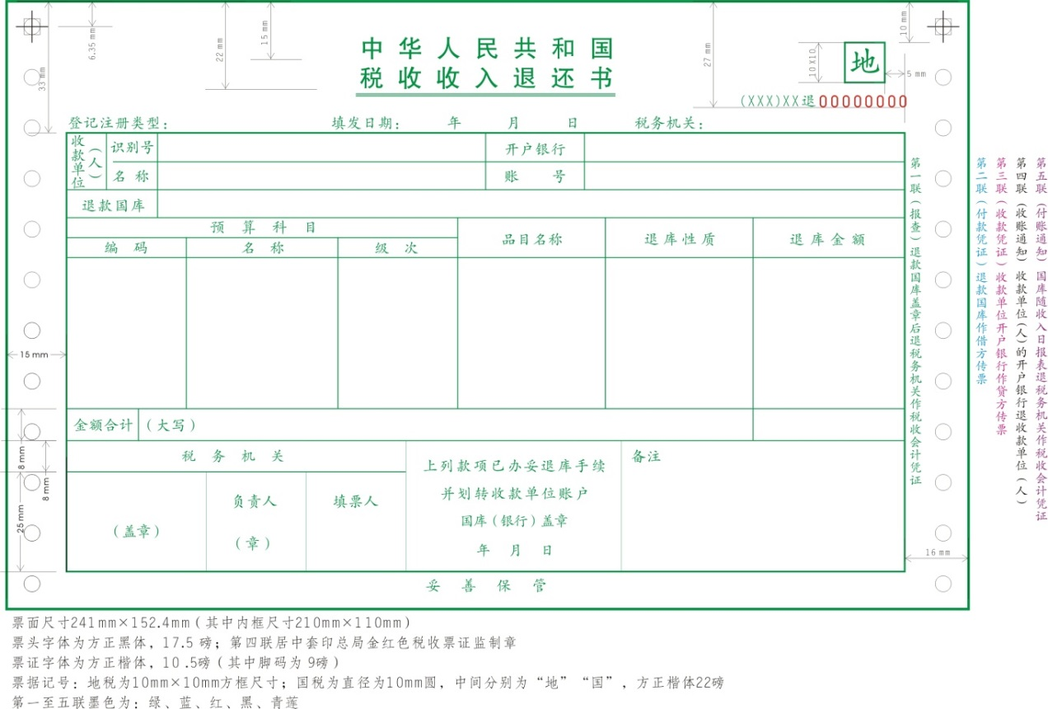

第一至五联下端各栏式样依次为：

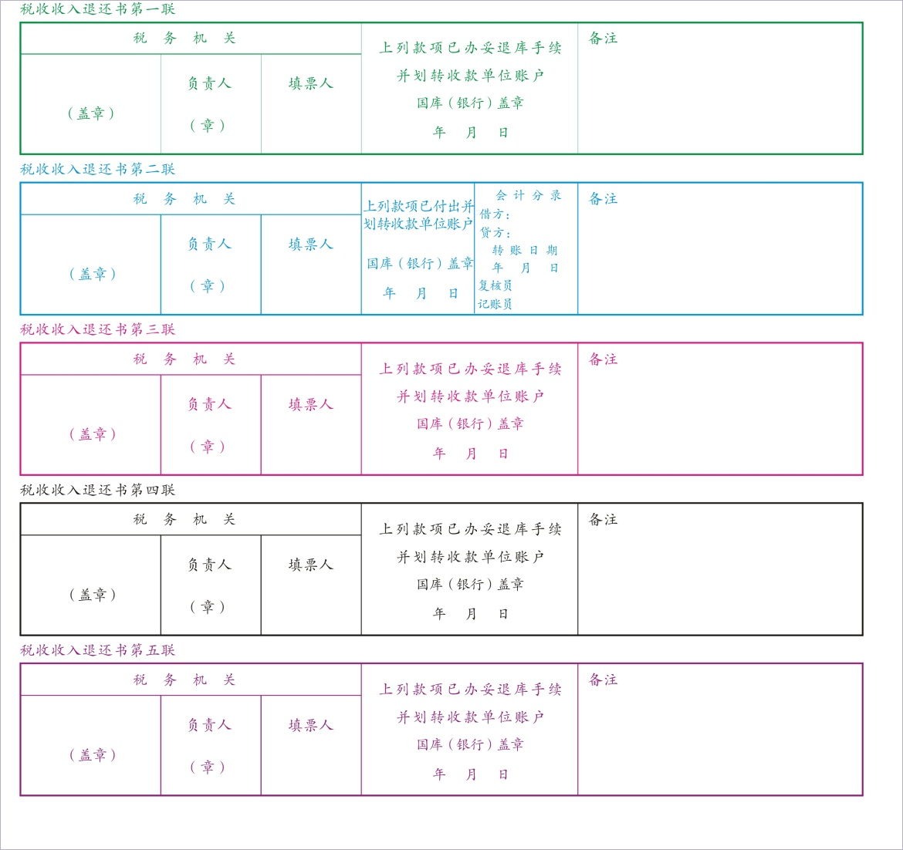

《税收收入退还书》一式五联，各联用途为：

第一联（报查）退款国库盖章后退税务机关作税收会计凭证（白纸绿油墨）；

第二联（付款凭证）退款国库作借方传票（白纸蓝油墨）；

第三联（收款凭证）收款单位开户银行作贷方传票（白纸红油墨）；

第四联（收账通知）收款单位（人）的开户银行退收款单位（人），本联次套印国家税务总局统一制发的税收票证监制章（白纸黑油墨）；

第五联（付账通知）国库随收入日报表退税务机关作税收会计凭证（白纸紫油墨）。

**六、《税收收入电子退还书》**

《税收收入电子退还书》基本要素应当包括：数据电文税收票证号码、填发日期、收款单位（人）识别号、收款单位（人）名称、开户银行、账号、退款国库、预算科目编码、预算级次、品目、退库性质、退库金额、税务机关、填票人、复核人等。

**七、《税收缴款书（出口货物劳务专用）》**

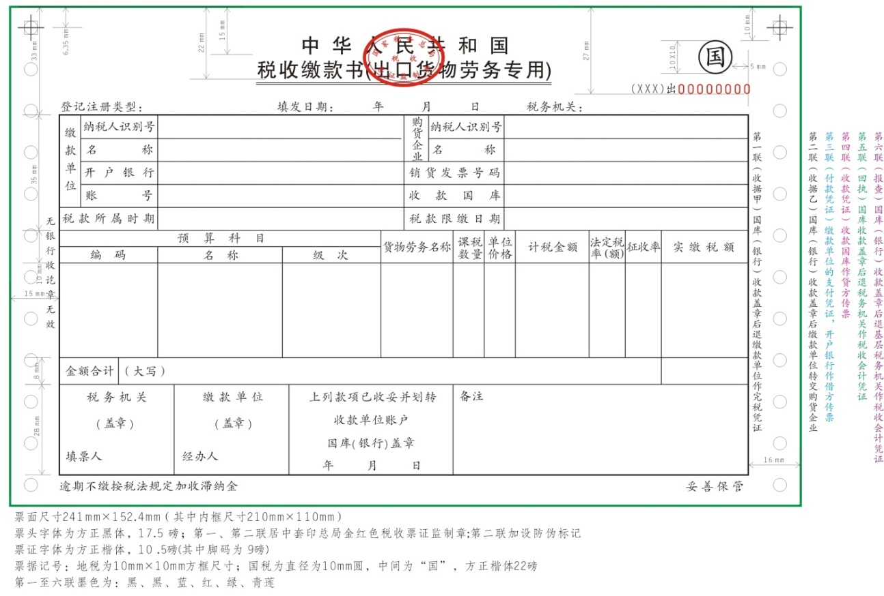

第二联下端式样与第一联相同，第三联至第六联下端各栏式样与《税收缴款书（银行经收专用）》第二至第五联相同。

《税收缴款书（出口货物劳务专用）》一式六联，各联次用途为：

第一联（收据甲）国库（银行）收款盖章后退缴款单位作完税凭证，本联次套印国家税务局统一制发的税收票证监制章（白纸黑油墨）；

第二联（收据乙）国库（银行）收款盖章后缴款单位转交购货企业，本联次套印国家税务局统一制发的“税收票证监制章”（白纸黑油墨）；

第三联（付款凭证)缴款单位的支付凭证，开户银行作借方传票（白纸蓝油墨）；

第四联（收款凭证）收款国库作贷方传票（白纸红油墨）；

第五联（回执）国库收款盖章后退税务机关作税收会计凭证（白纸绿油墨）；

第六联（报查)国库（银行）收款盖章后退基层税务机关作税收会计凭证（白纸紫油墨）。